龙泉市均溪饮用水水源保护区
划定方案

龙泉市人民政府
二〇二二年十二月

一 龙泉市均溪饮用水水源保护区背景
龙泉市地处浙江省西南部浙闽赣边境，是丽水市县级市，常驻人口约24.95万人。龙泉市境内河流分属瓯江、钱塘江、闽江三江水系，其中，均溪源自屏南龙虎岙，向北流向横溪，至双港桥纳张砻水，经益头、下畲、桐山村头至五梅垟村汇合大赛溪注入豫章溪，在豫章村下游注入龙泉溪。
随着龙泉市的社会经济日益发展，推进城市化和农村现代化进程的加速，在实现“突出中心城市、增进城乡协调、完善县域重要基础设施”的城镇发展战略的征程中，社会发展对水资源“质”与“量”的要求之间的矛盾日益突出。为确保龙泉市用水安全，2012年10月龙泉市政府启动龙泉市城市饮用水备用水源项目建设，项目全名为龙泉市瑞垟引水工程。工程建成后，可满足南大洋水厂扩建后原水供应需求，同时南大洋水厂可将瑞垟二级水库作为主要水源，岩樟溪水库作为备用水源。项目供水服务范围涵盖龙泉市中心城区及兰巨乡近18.5万人口，实现城乡一体化供水，解决城乡居民饮水安全问题。
为了有利于龙泉市用水安全及均溪水库的保护和建设，实现经济效益、社会效益和环境效益相统一的原则，满足人民对美好生活的追求，龙泉市人民政府提出对均溪县级饮用水水源地保护区的设立，并委托浙江环境监测工程有限公司进行水源地保护区的划立工作。
本次划立遵循“饮用水水源优先保护”、“在确保饮用水水源和水质不受污染的前提下，以便于实施环境管理”、“抓近处、放远处”等原则，根据饮用水水源保护区划分有关技术要求，对均溪县级集中式饮用水水源地保护范围进行划立，并分析该饮用水水源保护区划立后对周边区域生态环境及水质的影响。

二 水源地环境状况调查
均溪三级水库是一座以发电为主的小型水库，坝址位于百步村下游约1km，与均溪二级电站出水相接。坝址以上集水面积84.98km²，正常蓄水位324.5m，相应库容53.6万m³。大坝防洪标准采用20年一遇设计、100年一遇校核，设计洪水位325.02m，校核洪水位325.55m。龙泉市均溪饮用水水源保护区位于均溪河道，来水水源为均溪自然地表径流及均溪三级水库。取水堰位于均溪三级水库发电厂房下游约600m处。
根据《浙江省水功能区、水环境功能区划分方案（2015）》，本次饮用水水源地划立流域为瓯江25#-均溪龙泉保留区，划分范围为均溪水库二级大坝至豫章河段；瓯江24#-均溪凤阳山自然保护区，划分范围为高桥至均溪水库二级大坝，详见表2.3-1。瓯江25#、24#功能区位于龙泉市境内，水功能区编号分别为G0301100802000 和G0301100701000；水环境功能区编号及名称分别为331181GA050108000290，保留区及331181GA050108000110，自然保护区，水质目标为Ⅱ及Ⅰ类。
自2021年第二季度，龙泉市均溪二级水库下游设置了饮用水水质监测点位。至今，水质监测结果达标率为100%，水质保持在II类水质以上。

三 水源保护区划分成果
结合《饮用水水源保护区划分技术规范》（HJ338-2018）相关规定，充分分析沿岸地形、植被、土地利用、地面径流的集水汇流特性，对均溪县级饮用水水源进行划分。
1、一级保护区
一级保护区水域为取水口至上溯1200米水域及均溪三级水库库区。
一级保护区陆域为取水口至上溯1200米水域沿岸纵深50米及均溪三级水库库区沿岸纵深200米。
2、二级保护区
二级保护区水域为取水口上溯1200米至均溪三级水库大坝及均溪三级水库库尾上溯2000米。
二级保护区陆域为取水口至均溪三级水库库尾上溯2000米集雨区范围，不超过流域分水岭（不包括一级保护区）。
3、准保护区
准保护区水域为均溪三级水库库尾上溯2000米至二级水库库尾。
准保护区陆域为均溪三级水库库尾上溯2000米至二级水库库尾集雨区范围，不超过流域分水岭。
保护区划立与定界图件详见附件。

四 水源保护区划分影响
龙泉市均溪饮用水水源保护区周边为山区，仅少量自然村住户，人为影响较小。饮用水水源保护区划分后，将会进一步开展一级保护区隔离防护建设，进一步提升区域应急防控水平，有利于进一步强化管控，促进饮用水源保护。方案对区域水环境的总体污染风险较小。
区域水资源量与区域自然地理位置、降雨条件、下垫面形态及人类活动有关。此次水源地保护区划分后，不改变区域位置及汇水区范围，区域降雨条件不随之变化，因此，对区域水资源量不产生影响。饮用水水源保护区划分后，将进一步规范保护区范围内生活污水收集处置，并配套设施排污整改及农村面源污染综合治理，将对区域水资源质量有利。
龙泉市均溪饮用水水源保护区周边以阔叶林为主，自然植被茂盛，生态环境优良，源头为凤阳山国家级自然保护区，是龙泉乃至全省的生态屏障和生态重点涵养区域，饮用水水源保护区划分后带来的区域人类活动改变，对植被影响较小。不会对区域生物多样性和生态系统产生影响。
均溪流域水质较好，饮用水水源保护区划分后，在实施环保措施的同时，会建立饮用水水源监控体系，按国家要求实施定期水质监测。此方案不改变流域水质目标，划定饮用水水源保护区将进一步加强水源安全，水质保护。方案实施后保护区范围内将开展环境污染整治，生态修复等一系列水源保护工程，因此此次划分对库区水体影响较小。

五 附件
1、浙江省水利厅关于确定瑞安市等5个县级饮用水水源地的函；
2、龙泉市均溪饮用水水源保护区示意图；
3、龙泉市均溪饮用水水源保护区定界图；
4、水环境功能区划图及说明；

附件1 浙江省水利厅关于确定瑞安市等5个县级饮用水水源地的函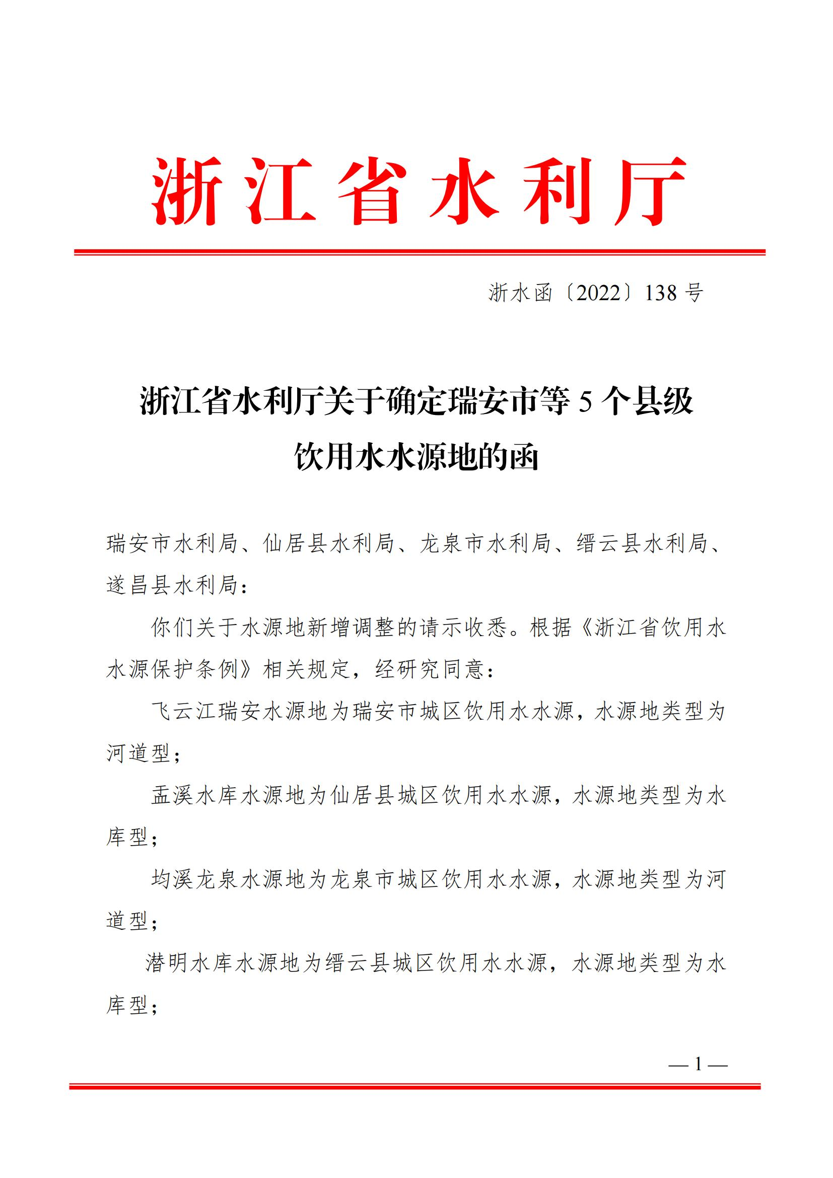
附件2 龙泉市均溪饮用水水源保护区示意图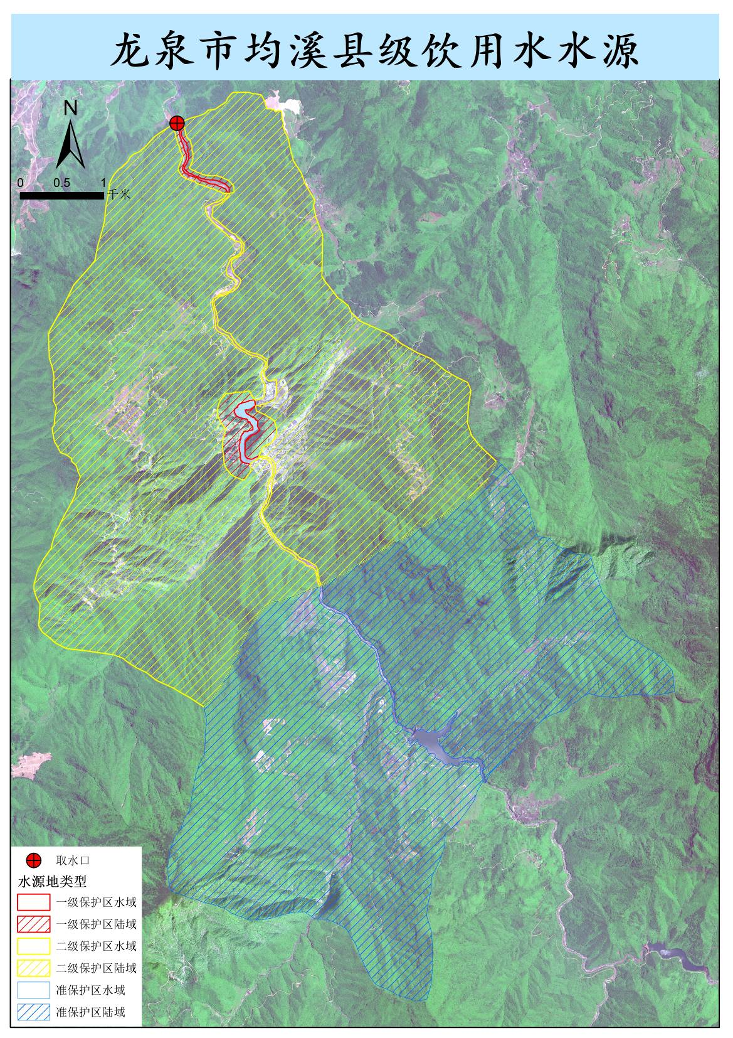

龙泉市均溪县级集中式饮用水水源地划立情况表
县(市、区) | 水功能区 | 流域 | 水系 | 范围
 | 名称 |  |  | 起始断面 | 地理坐标 |  | 终止断面 | 地理坐标 |  | 长度面积(km/km²)
 |  |  |  |  | 东经 | 北纬 |  | 东经 | 北纬
龙泉市 | 饮用水水源  保护区 | 瓯江 | 均溪 | 取水口 | 119°5′5.04″ | 27°57′19.74″ | 二级水库  库尾 | 119°7′5.06″ | 27°53′33.55″ | 11.4/32.529
 | 饮用水水源  一级保护区 |  |  | 取水口 | 119°5′5.04″ | 27°57′19.74″ | 取水口上溯1200米 | 119°5′24.93″ | 27°56′55.74″
 |  |  |  | 三级水库大坝 | 119°5′35.27″ | 27°55′43.91″ | 三级水库  库尾 | 119°5′36.74″ | 27°55′25.12″
 |  |  |  | 陆域：取水口至上溯1200米水域沿岸纵深50米；均溪三级水库库区沿岸纵深200米 （0.404 km²）
 | 饮用水水源  二级保护区 |  |  | 取水口上溯1200米 | 119°5′24.93″ | 27°56′55.74″ | 三级水库  大坝 | 119°5′35.27″ | 27°55′43.91″
 |  |  |  | 三级水库库尾 | 119°5′36.74″ | 27°55′25.12″ | 库尾上溯2000米 | 119°6′0.86″ | 27°54′40.88″
 |  |  |  | 陆域：取水口至均溪三级水库库尾上溯2000米集雨区范围，但不超过流域分水岭（不包括一级保护区） （17.559km²）
 | 饮用水水源  准保护区 |  |  | 库尾上溯2000米 | 119°6′0.86″ | 27°54′40.88″ | 二级水库  库尾 | 119°7′5.06″ | 27°53′33.55″
 |  |  |  | 陆域：三级水库库尾上溯2000米至二级水库库尾集雨区范围，但不超过流域分水岭（14.142km²）

附件3 龙泉市均溪饮用水水源保护区定界图
一级保护区
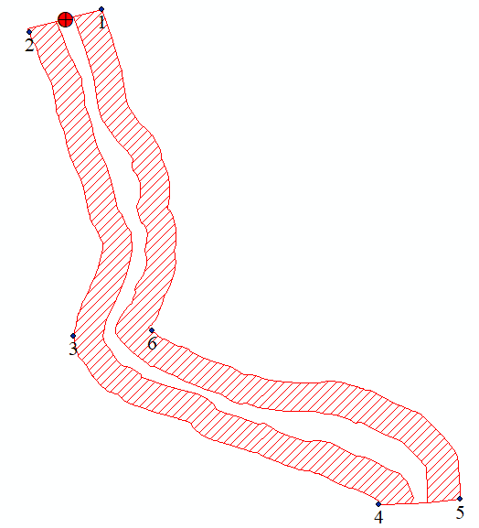 | 点位 经度（°） 纬度（°）  1 119.0853 27.95561  2 119.0842 27.9553  3 119.0849 27.95112  4 119.0896 27.9488  5 119.0909 27.94887  6 119.0861 27.9512
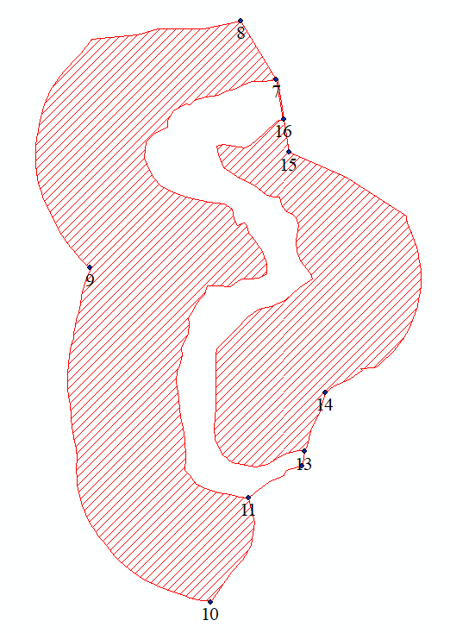 | 点位 经度（°） 纬度（°）  7 119.0931 27.92913  8 119.0925 27.92998  9 119.09 27.92637  10 119.092 27.92149  11 119.0926 27.92302  12 119.0935 27.92347  13 119.0936 27.92369  14 119.0939 27.92455  15 119.0933 27.92806  16 119.0932 27.92854

二级保护区
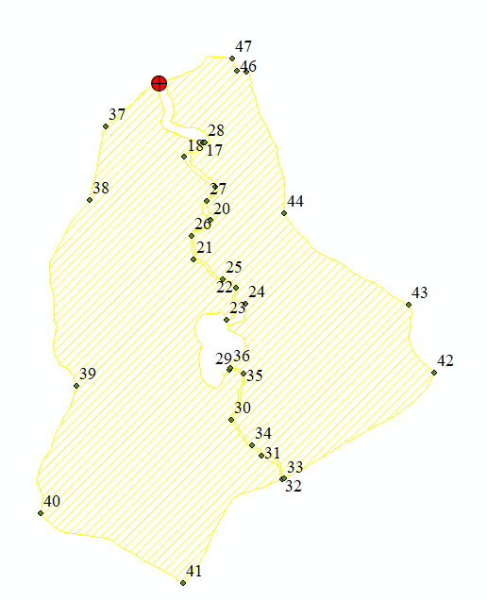 | 点位 经度（°） 纬度（°）  17 119.0901 27.94881  18 119.0878 27.94723  19 119.0917 27.94385  20 119.0911 27.94023  21 119.089 27.93581  22 119.0944 27.93269  23 119.0931 27.92913  24 119.0955 27.9309  25 119.0927 27.93362  26 119.0887 27.93848  27 119.0906 27.94234  28 119.0904 27.94882  29 119.0935 27.92347  30 119.0937 27.91799
点位 经度（°） 纬度（°）  31 119.0976 27.91398  32 119.1002 27.91131  33 119.1003 27.91141  34 119.0963 27.91511  35 119.0952 27.92311  36 119.0936 27.92377  37 119.078 27.95061  38 119.0759 27.94241  39 119.0743 27.92178  40 119.0698 27.9076 | 点位 经度（°） 纬度（°）  41 119.0876 27.89984  42 119.1193 27.92326  43 119.1161 27.93078  44 119.1004 27.94098  45 119.0957 27.95671  46 119.0944 27.95685  47 119.0938 27.95818  48 119.1002 27.91131

准保护区
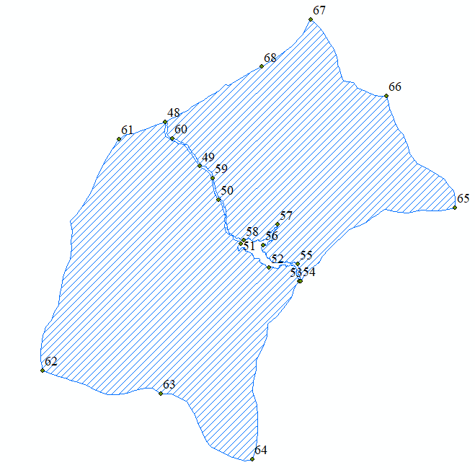 | 点位 经度（°） 纬度（°）  49 119.1047 27.90616  50 119.1072 27.90224  51 119.1101 27.89713  52 119.1139 27.8943  53 119.1178 27.89271  54 119.1181 27.89273  55 119.1176 27.89474  56 119.1131 27.89693  57 119.115 27.89936  58 119.1105 27.8975  59 119.1065 27.90476  60 119.1012 27.90941  61 119.0941 27.90932  62 119.084 27.88232  63 119.0996 27.87963  64 119.1117 27.87197  65 119.1384 27.90131  66 119.1294 27.91432  67 119.1193 27.92326  68 119.1129 27.91776

附件4 水环境功能区划图及说明
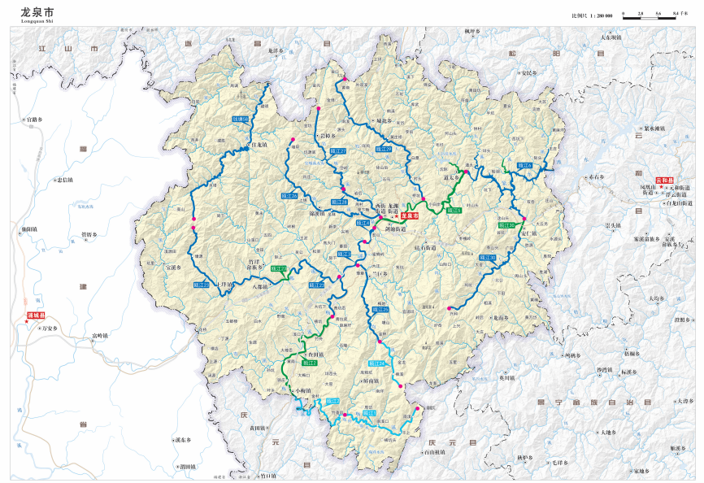

龙泉水功能区划图
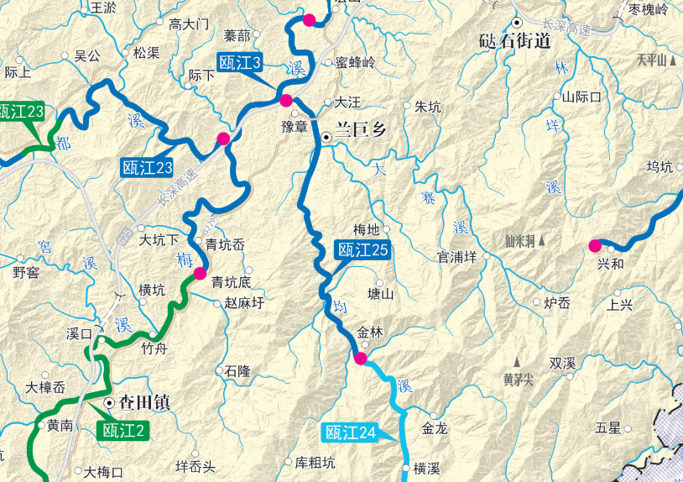
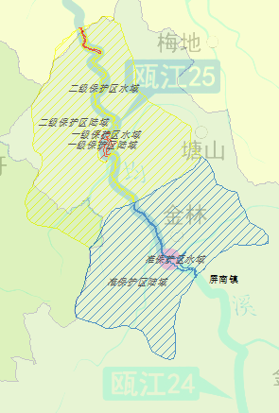

龙泉溪（均溪水库）水功能、水环境功能区划表
序号 | 县(市、区) | 水功能区 |  |  | 水环境功能区 |  | 流域 | 水系 | 河流(湖、库) | 范围 |  |  |  |  |  |  | 现状水质 | 目标水质
 |  | 编码 | 名称 | 国家级 | 编码 | 名称 |  |  |  | 起始断面 | 地理坐标 |  | 终止断面 | 地理坐标 |  | 长度  面积(km/km²)
 |  |  |  |  |  |  |  |  |  |  | 东经 | 北纬 |  | 东经 | 北纬
瓯江25 | 龙泉 | G0301100802000 | 均溪龙泉保留区 | / | 331181GA050108000290 | 保  留  区 | 浙闽皖 | 瓯江 | 均溪 | 均溪  水库  二级  大坝 | 119°06′38″ | 27°53′50.1″ | 豫章 | 119°04′  15″ | 28°00′  35″ | 16.3 | Ⅱ | Ⅱ
瓯江24 | 龙泉 | G0301100701000 | 均溪凤阳山自然保护区 | / | 331181GA050108000110 | 自  然  保  护  区 | 浙闽皖 | 瓯江 | 均溪 | 高桥 | 119°08′40″ | 27°50′00″ | 均溪  水库  二级  大坝 | 119°06′  37.8″ | 27°53′  50″ | 10.6 | Ⅱ | Ⅰ

